团委网站使用帮助
一 各学院推荐新闻须知
1. 在网站首页“学院管理员登陆”处输入用户名和密码。
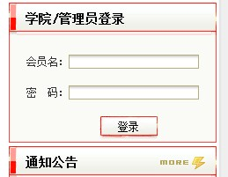
2. 输入用户名登录，登陆后及转到登陆过程页面，如下：
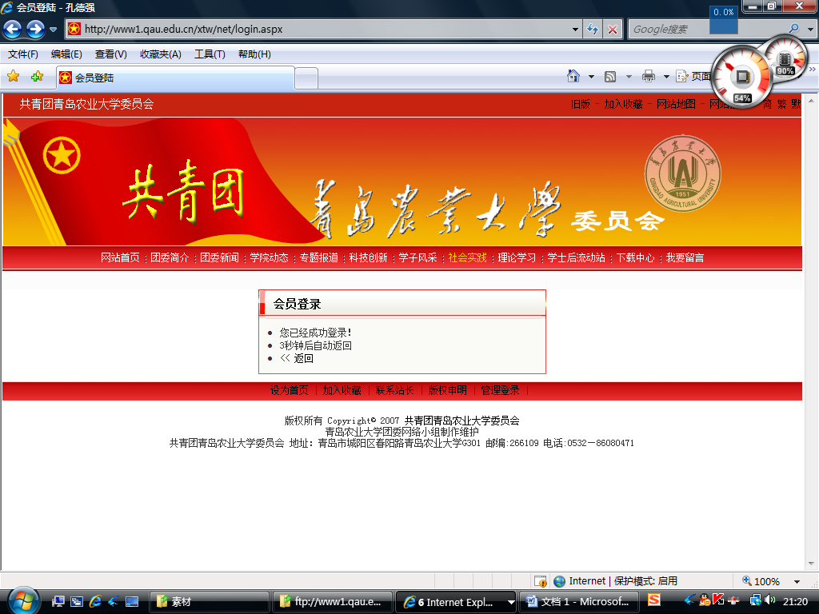

3．登录后的显示页面
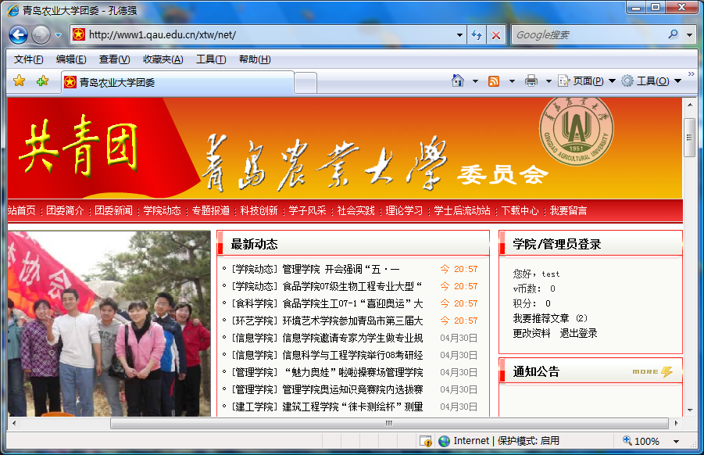
4，点击“我要推荐文章“发表您的新闻，进入推荐文章页面。
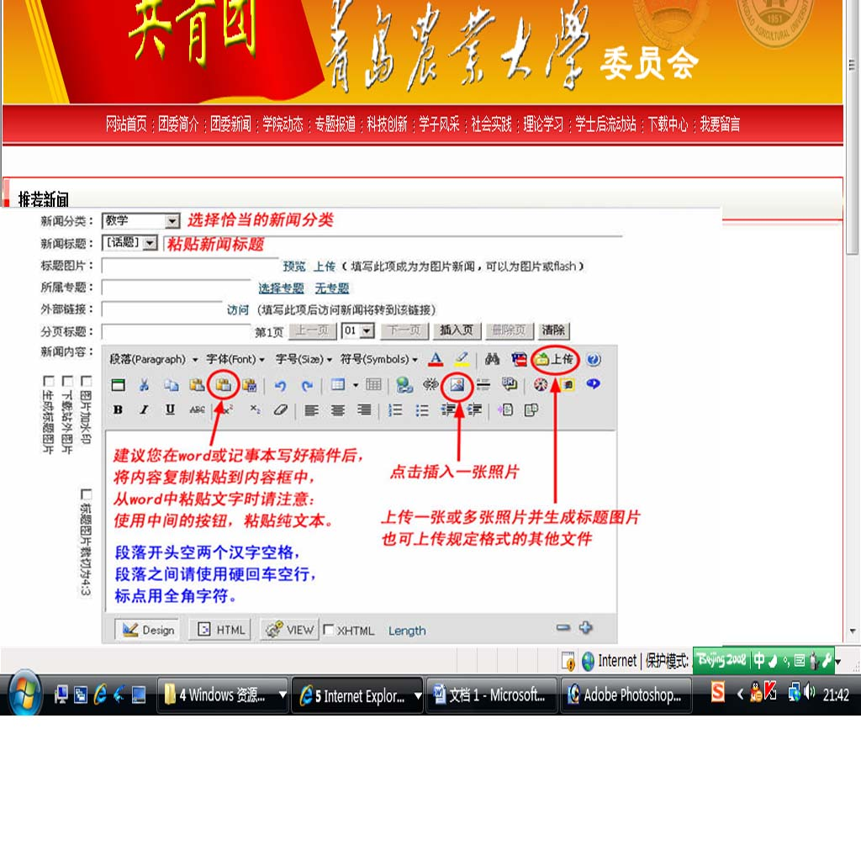
特别说明：
选择新闻类别时，一定要选择所在的学院，如果只是选择到“学院动态“，系统将无法正确统计到您发表的文章总数。
您在添加文章时已经在新闻标题这一栏添加了标题，所以，在文本编辑框内无须在添加标题，直接填写正文即可。
如果您已经将新闻打在了word当中，强烈建议您先把文章复制到记事本中，然后再从记事本中复制到文本编辑框中。或者使用图中所示的按钮“粘贴纯文本“。这样可以去除word中复杂的格式，以便于您可以在这个网页文本编辑框中编辑出您想要的格式。
排版规则
1、每一段落开头空两格全角汉字的位置。
2、段内排版应为自然换行；另起一段时应为硬回车，即按回车键产生的分段。
3、稿件如果有分章节，一般采用汉字“一、二、三、……”标识，也可用阿拉伯数字1、2、3、……，全篇前后要一致即可。如果有小标题，不要更改字号，只需用鼠标选中小标题，按Ctrl+B键即可加粗。
4、请规范标点符号使用。标点符号一律为全角符号，占用一个汉字的位置。
5、数字和英文字母一律为半角。
6、段落开头空全角汉字的方法是：当输入法的状态为半角时，如图 或者 ，按Shift＋空格(space)键，输入法状态条变为 或者 的状态后，按两次空格键即可空两格全角汉字的位置。

5使用上传文件窗口
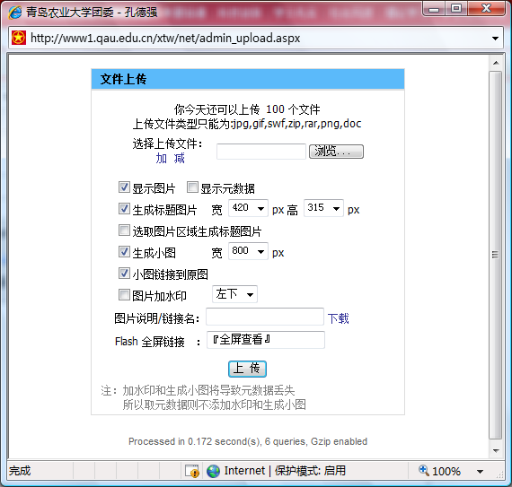
注意：
上传文件的大小一般应保证在2M以内。文件过大，上传不容易成功。
如果上传的新闻意义比较大，团委有可能将您上传的这张图片放在团委首页的flash里显示，所以，生成标题图片这一栏一定要选择宽420px，高315px，否则，flash里的图片会变得模糊。
为了统一团委新闻内的图片格式，您必须将“生成小图“这一栏勾上，并且选择宽800px的大小。如果发现您的图片不符合格式，新闻将不予发布！
其他选项都如图中所示即可。

如有任何疑问，可以联系kongdq86@qq.com QQ：495952466

二 关于各学院如何修改本学院已发布文章的方法
各学院：
由于团委网站新闻管理的工作量大，在审核各学院新闻的时候，新闻中的错误未能及时的发现并更改，造成了各学院中发布的新闻中含有错误，在此对您的工作造成的不便敬请谅解。
如果你发现您推荐的新闻内有误，你可以通过以下方法处理：（团委下的各部门如国旗护卫队等都可以照此方法修改）
一 通过登陆团委网站自行修改，修改步骤如下：（以资环学院为例）
1.首先，用团委分配给你的用户名和密码登陆团委网站。
2.选择你要修改的新闻，在您要修改的新闻的右下角有一个
录入：（您的用户名）如图：
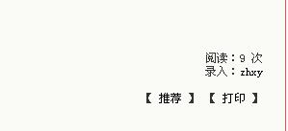
单击此用户名，就会进入“会员档案”页面，如图：
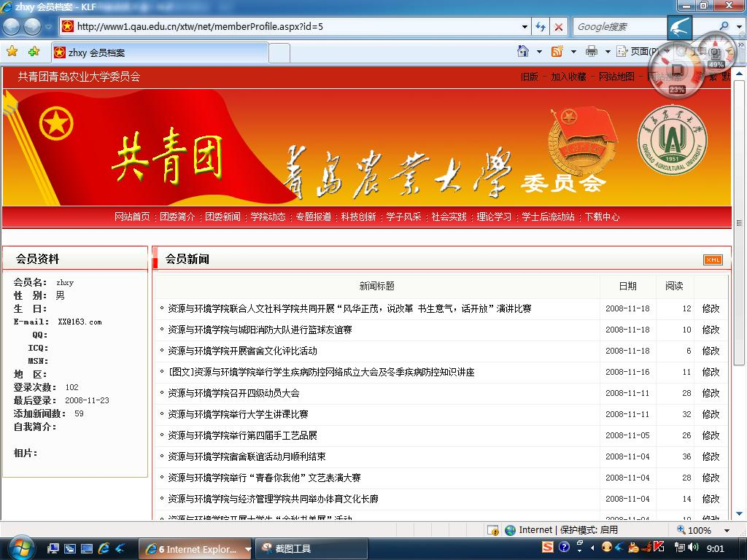
在此页面包含有您推荐的任何一条新闻，在每一条新闻的最后都有一个“修改”的连接，您可以点此连接修改您推荐过的任何一条新闻。如图：
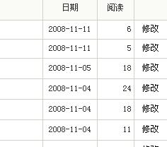
（3）选择您要修改的文章，单击此文章后的“修改”，进入“推荐文章”页面。如图：
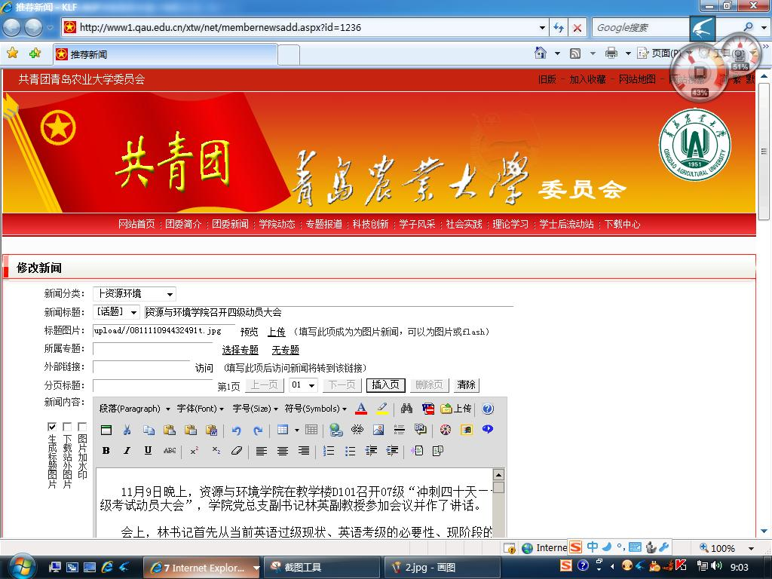
（4）修改完文章以后单击最下面的“修改”按钮，即可修改成功。如图
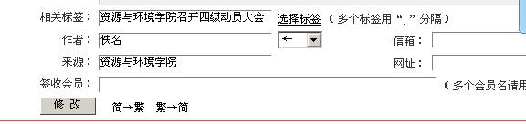
（5）回到您推荐的这篇文章的新闻页面，刷新查看是否修改成功。
二 如果有不能修改的错误，比如要删除文章等，请联系团委办公室
地址：教学楼G区301 电话：0532—86080471 网站错误报告 kongdq86@qq.com QQ 495952466

